Biro Umum
Setda Prov Jateng
Panduan Penggunaan Website

layanan.biroumum.jatengprov.go.id

Daftarisi

Cover 1
Daftarisi 2
MendaftarSebagaiMember 3
Masuk/Login (jika sudahmenjadimember) 4
PeminjamanKendaraan 5
PeminjamanGedung 7
PeminjamanRuangRapat 9
PeminjamanVenue/Halaman 11
MencetakInvoice 13

Mendaftar SebagaiMember
Jika belum menjadi member dari website layanan biro umum, maka pengguna dapat membuat user/member dengan mengikuti langkah-langkah sebagai berikut:
- Bukahttp://layanan.biroumum.jatengprov.go.iddan klik menu“REGISTER”
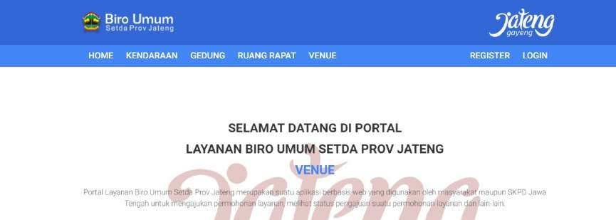
- Lengkapi formulir pendaftaran memberbaru,
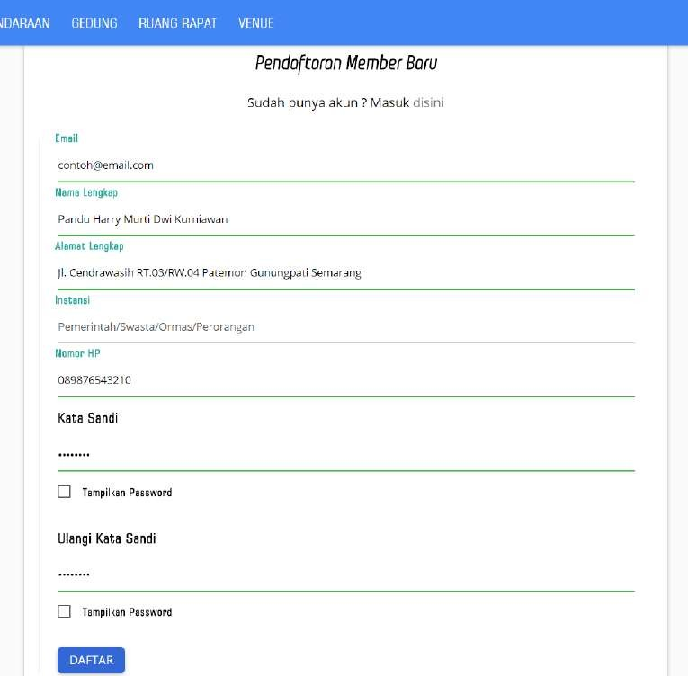Lengkapi data “Pendaftaran Member Baru” dan klik tombol DAFTAR. Hindari penggunaan tanda kutip dalam pengisian formulir

Masuk/Login (jika sudah menjadimember)

Jika sudah menjadi member dari website layanan biro umum, maka pengguna dapat login dengan mengikuti langkah-langkah sebagai berikut:
- Bukahttp://layanan.biroumum.jatengprov.go.iddan klik menu“LOGIN”.
- Isikan alamat e-mail,passworddan klik tombolmasuk.
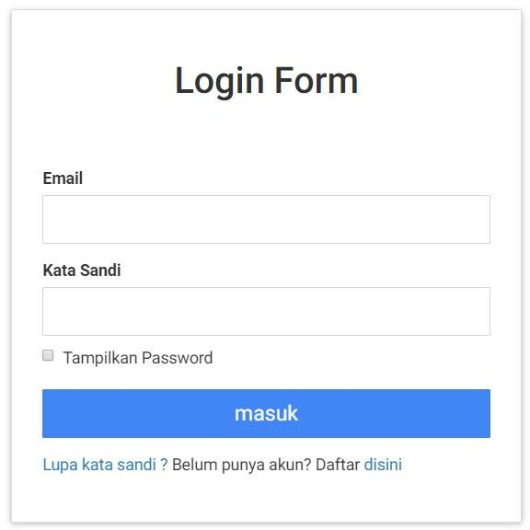

PeminjamanKendaraan

Peminjaman kendaraan dapat dilakukan setelah pengguna melakukan login/masuk sebagai member. Langkah-langkah untuk melakukan peminjaman kendaraan adalah sebagaiberikut:
- Klik menu “KENDARAAN”, selanjutnya pilih kendaraan yang akan dipinjam dengan klik tombol “PesanSekarang”.
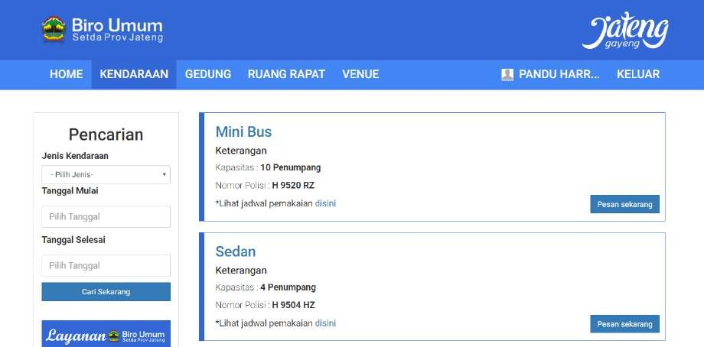
- Lengkapi Form Pemesanan dan klik tombolPESAN.
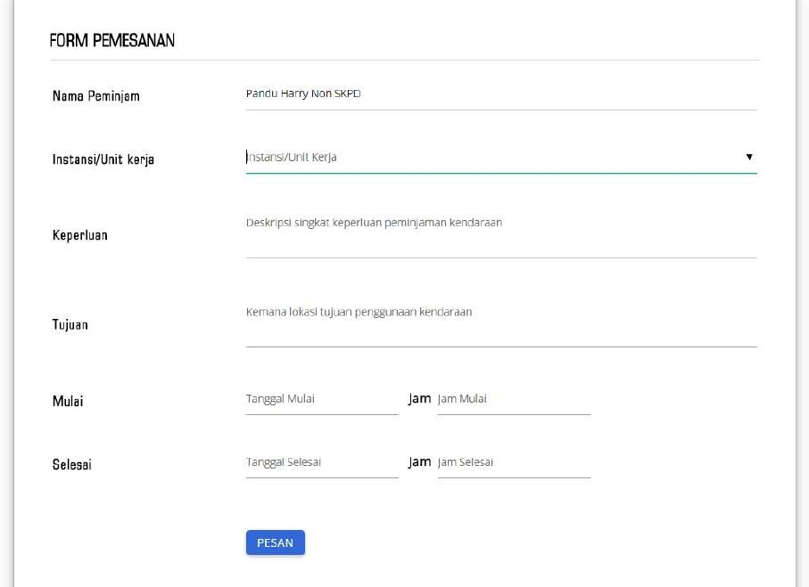

- 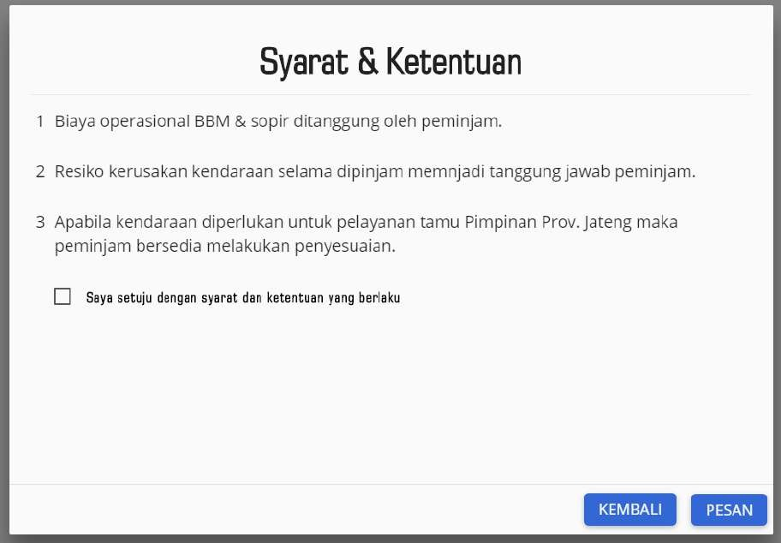Setelah tahap 2 selesai, maka muncul kotak dialog sarat & ketentuan. Setelah selesai membaca sarat dan ketentuan, klikkotakkecil pada bagian persetujuan dan klik tombol “PESAN”.

PeminjamanGedung

Peminjaman gedung dapat dilakukan setelah pengguna melakukan login/masuk sebagai member. Langkah-langkah untuk melakukan peminjaman gedung adalah sebagai berikut:
- Klik menu “GEDUNG”, selanjutnya pilih gedung yang akan dipinjam dengan klik tombol “PesanSekarang”.
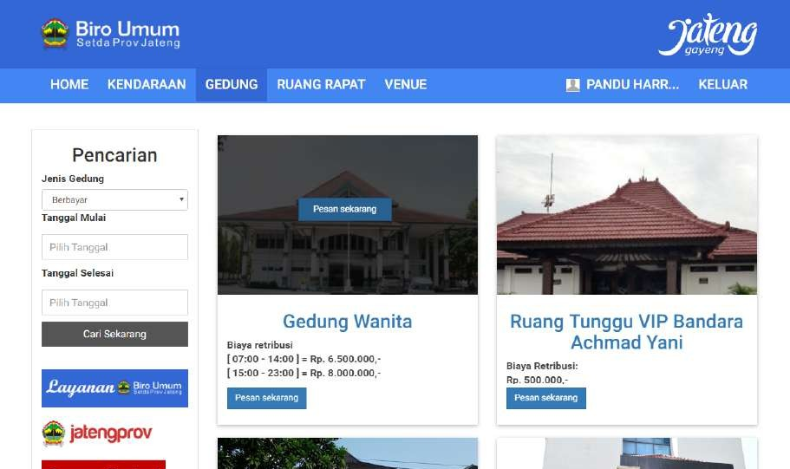
- Lengkapi Form Pemesanan dan klik tombol“PESAN”.
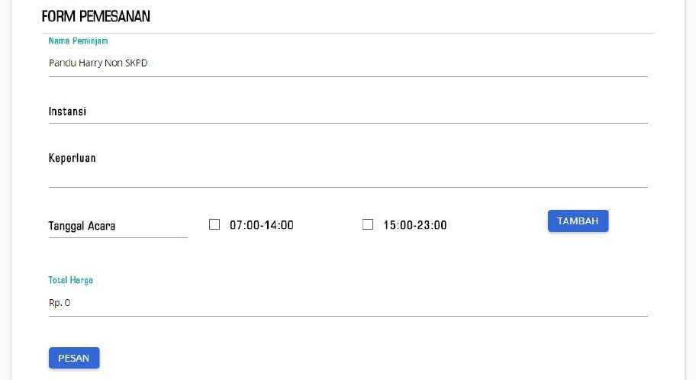

- 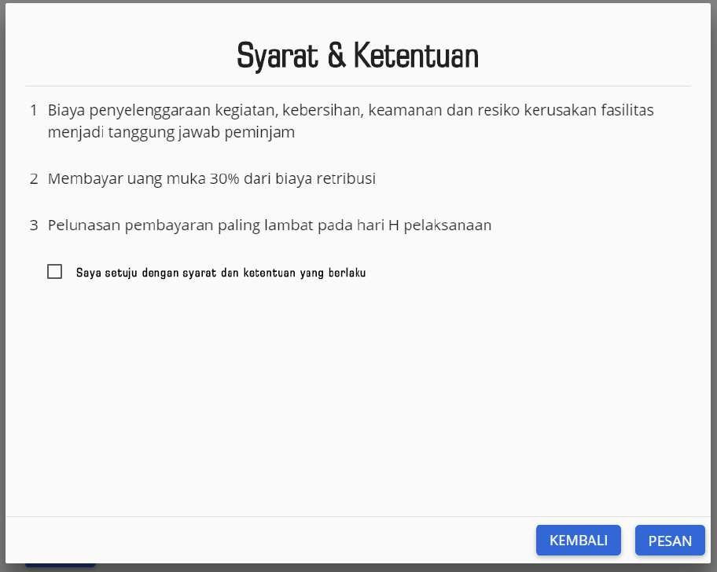Setelah tahap 2 selesai, maka muncul kotak dialog sarat & ketentuan. Setelah selesai membaca sarat dan ketentuan, klikkotakkecil pada bagian persetujuan dan klik tombol “PESAN”.

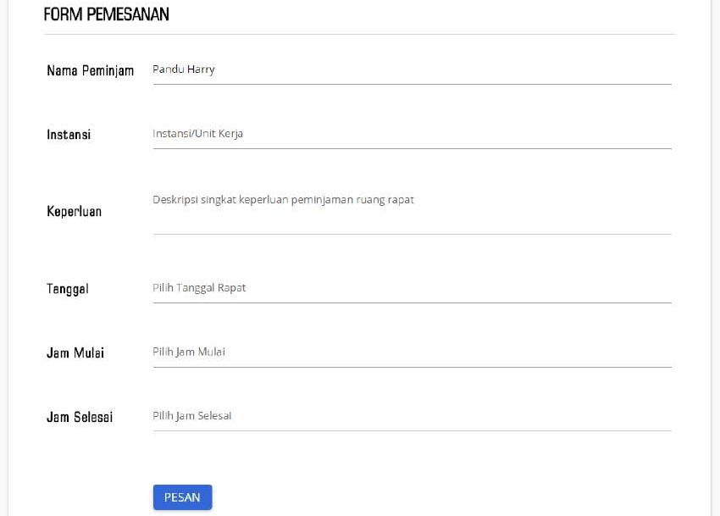

Peminjaman RuangRapat

Peminjaman ruang rapat dapat dilakukan setelah pengguna melakukan login/masuk sebagai member. Langkah-langkah untuk melakukan peminjaman ruang rapat adalah sebagai berikut:
- Klik menu “RUANG RAPAT”, selanjutnya pilih ruang rapat yang akan dipinjam dengan klik tombol “PesanSekarang”.
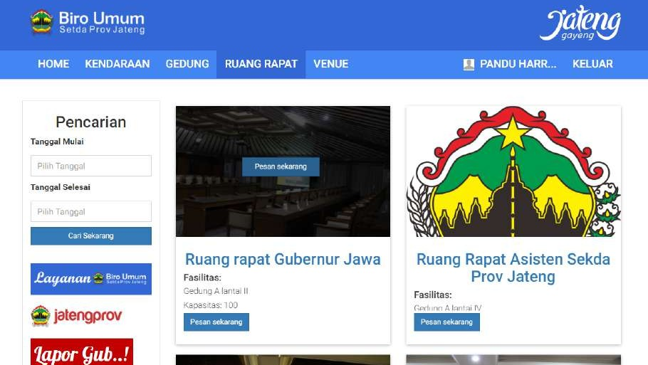
- Lengkapi Form Pemesanan dan klik tombol“PESAN”.

- 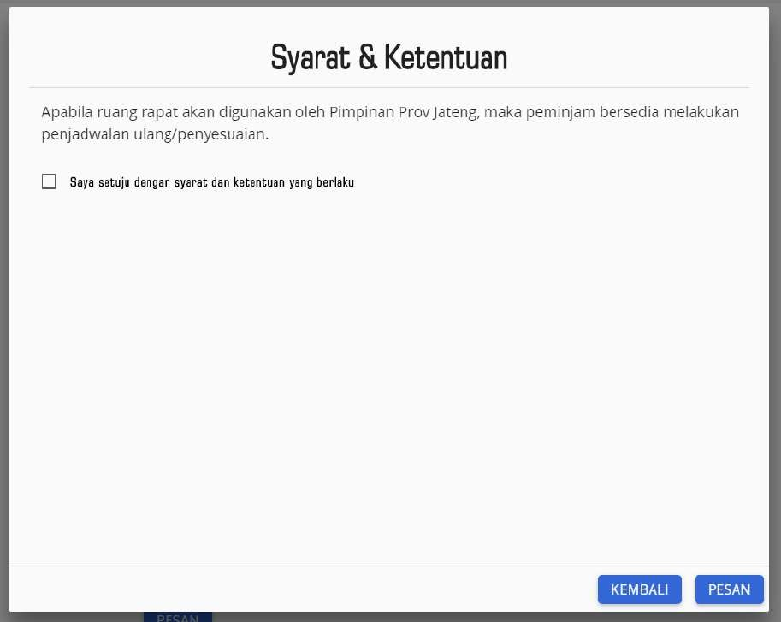Setelah tahap 2 selesai, maka muncul kotak dialog sarat & ketentuan. Setelah selesai membaca sarat dan ketentuan, klikkotakkecil pada bagian persetujuan dan klik tombol “PESAN”.

PeminjamanVenue/Halaman

Peminjaman ruang venue dilakukan setelah pengguna melakukan login/masuk sebagai member. Langkah-langkah untuk melakukan peminjaman venue adalah sebagai berikut:
- Klik menu “VENUE”, selanjutnya pilih venue yang akan dipinjam dengan klik tombol “PesanSekarang”.
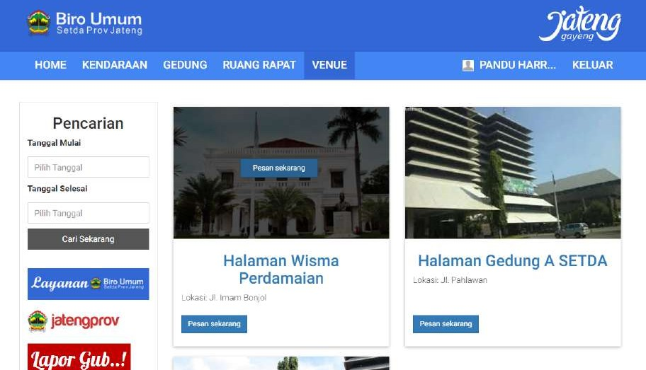
- Lengkapi Form Pemesanan dan klik tombol“PESAN”.
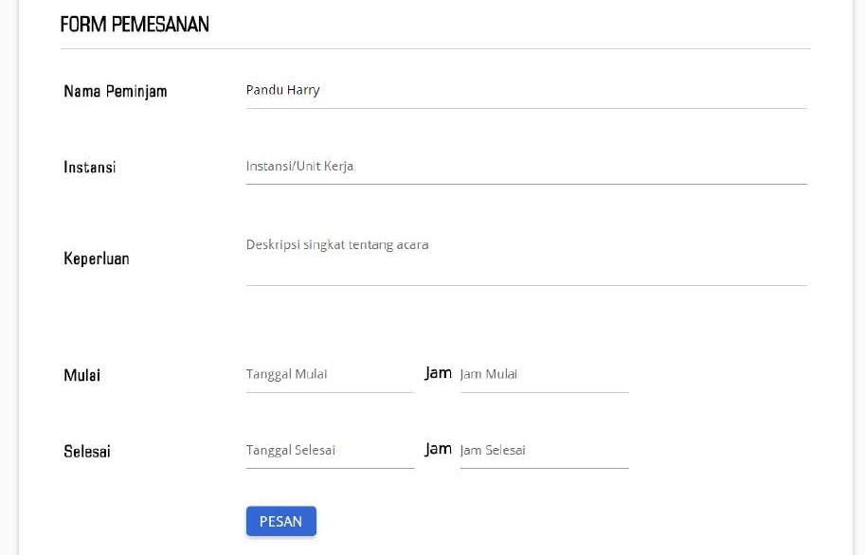

- 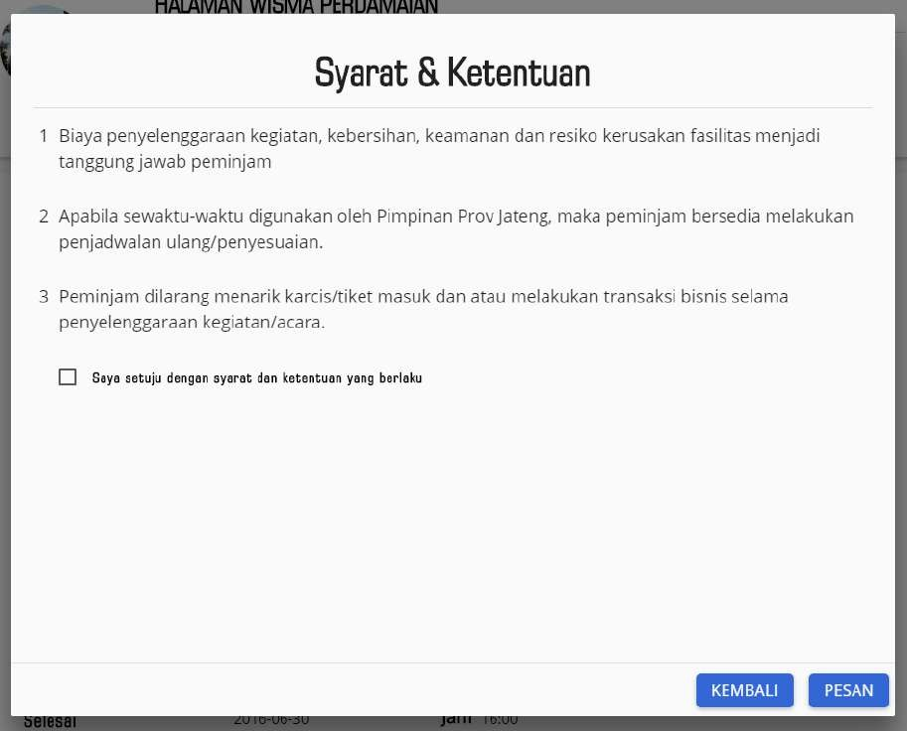Setelah tahap 2 selesai, maka muncul kotak dialog sarat & ketentuan. Setelah selesai membaca sarat dan ketentuan, klikkotak kecil pada bagian persetujuan dan klik tombol “PESAN”.

MencetakInvoice

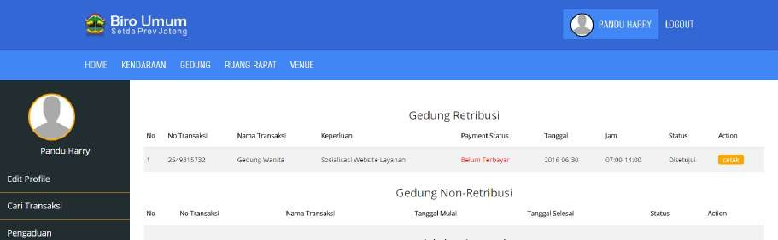Setelah pemesanan berhasil dan telah disetujui oleh pengelola gedung, maka peminjam dapat mencetak invoice dengan cara klik nama/profile dan klik tombol cetak pada transaksi yang ingin dicetak.

